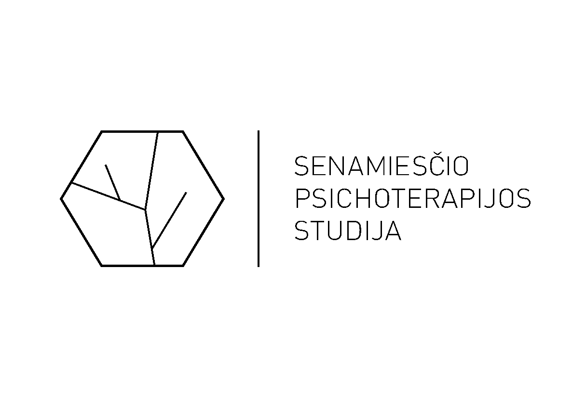
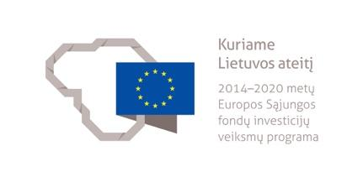

Nacionalinė švietimo agentūra

KVIETIMAS DALYVAUTI PASKAITOSE

„Vaikų saugumas kibernetinėje erdvėje“

Kviečiame TĖVUS dalyvauti paskaitose „Vaikų saugumas kibernetinėje erdvėje“.

Paskaitos vyks: RUGSĖJO 25 d., nuo 17.00 darželio salėje.

Galima dalyvauti vienoje iš paskaitų arba abejose. Paskaitų metu bus aptariami aktualūs klausimai ir atvejų analizės.

I paskaita – 17.00-18.30
II paskaita – 18.30-20.00

Paskaitos metu bus pristatyta trumpa kiberpriklausomybių nuo technologijų įvairovė. Kalbėsime apie tai kaip technologijos paveikia vaikų smegenis, elgesį, fizinę bei psichinę sveikatą bei prevenciją. Paskaitos tikslas – padėti tėvams aiškiau suprasti kokius pavojus vaikams kelia pernelyg ilgas laikas, praleidžiamas prie išmaniųjų ekranų; suteikti žinių apie tai, kokių pavojų reikia saugotis kiekviename vaiko raidos etape, padėti tėvams į savo rankas perimti vaikų elgesio internetinėje erdvėje kontrolę ir kokie galimi sprendimai, apsaugant vaikus nuo įjunkio prie išmaniųjų technologijų.

Paskaitą skaitys puikiai šią temą išmananti ir daug patirties turinti psichologė psichoterapeutė Sandra Simanauskaitė.

Dalyvavimas paskaitoje yra nemokamas, ji organizuojama Europos socialinio fondo finansuojamo projekto „Saugios aplinkos mokykloje kūrimas II“ Nr. 09.2.2-ESFA-V-729-03-0001 lėšomis, kurį vykdo Nacionalinė švietimo agentūra.

